


Thực hiện bởi Trường Đại học Công nghệ Thông tin, ĐHQG-HCM
1





NGUYỄN TRỌNG CHỈNH












- GIỚI THIỆU ĐỒ ÁN
TRÌNH BÀY


- THU THẬP CÂU HỎI
- TỪ VỰNG BẬC MỘT


- CÁC QUY TẮC NGỮ NGHĨA


- CÀI ĐẶT VỚI PROLOG







Thực hiện bởi Trường Đại học Công nghệ Thông tin, ĐHQG-HCM
2






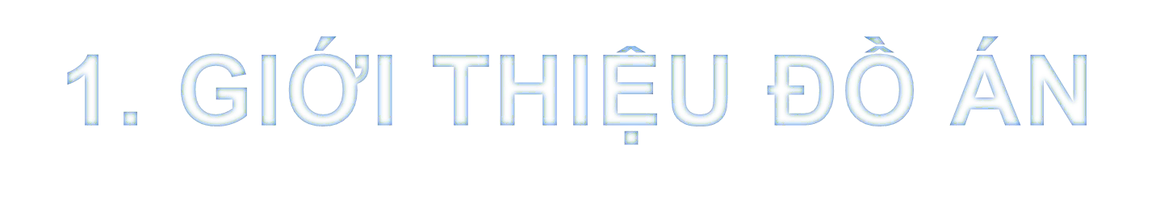

GIỚI THIỆU ĐỒ ÁN

Thực hiện bởi Trường Đại học Công nghệ Thông tin, ĐHQG-HCM
3



Đồ án hỏi đáp tự động:
- Nhận một câu hỏi dạng xác nhận hoặc hỏi về người hay đồ vật.
- Dựa vào tri thức sẵn có để tìm câu trả lời.
- Đưa ra thông tin trả lời (chưa phải câu trả lời).



Ví dụ: cho tri thức theo đoạn văn bên dưới và hãy trả lời các câu
hỏi sau:
- Ai quen Nam?
- Bình có một chiếc xe phải không?
- Một chiếc xe tốt. Nó là của Bình?
Đoạn văn:


Nam là bạn của Bình. Bình và Nam ở cùng xóm. Hàng ngày, Bình
chở Nam đi học. Nam thích chiếc xe của Bình. Nó là chiếc xe
đẹp. Nó có một cái chuông. Nó cũng có một cái giỏ.

Kết quả cần có:
- Tìm thông tin cho câu hỏi về ai hay cái gì. Chẳng hạn, câu trả lời cho câu hỏi “Ai quen nam?” là bình. Trường hợp không có thông tin trả lời thì trả lời False.
- Xác nhận nội dung câu hỏi là True hay False. Chẳng hạn, câu
trả lời cho câu hỏi “Bình có một chiếc xe phải không?” là True.

Phạm vi đồ án:
- Tri thức được mô tả bằng một đoạn văn miêu tả không có yếu tố thời gian.
- Giải quyết các câu hỏi xác nhận và câu hỏi về ai hoặc cái gì. Các câu hỏi về định nghĩa, nguyên nhân, cách thức hoặc hỏi về hành động không thuộc phạm vi của đồ án.

Yêu cầu đồ án:
- Tự chọn một đoạn văn miêu tả từ 7 đến 10 câu.
- Thu thập một số câu hỏi dạng xác nhận hoặc dạng hỏi về ai hay cái gì, có nội dung xoay quanh đoạn văn được chọn.
- Xây dựng tri thức theo đoạn văn theo phương pháp thủ công.
- Tự động trả lời các câu hỏi (có dạng tương tự như các câu hỏi đã thu thập) về đoạn văn đã chọn.

Các nội dung cần trình bày:
- Ngôn ngữ bậc một.
- Dịch thủ công đoạn văn sang ngôn ngữ bậc một.
- Phương pháp biểu diễn nghĩa của từ theo DRS bằng biểu thức lambda.

- Quy tắc tính toán ngữ nghĩa theo cú pháp.
- Cài đặt với Prolog.
- Thử nghiệm và nhận xét.

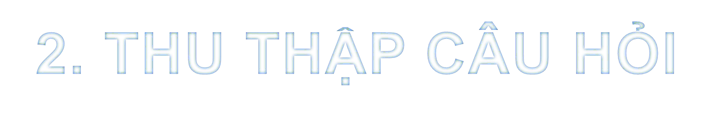

THU THẬP CÂU HỎI

Thực hiện bởi Trường Đại học Công nghệ Thông tin, ĐHQG-HCM
10



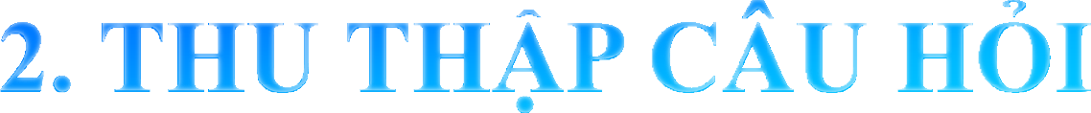

Yêu cầu:
- Sưu tầm hoặc tự đặt các câu hỏi xoay quanh nội dung được
miêu tả ở đoạn văn được chọn.
- Loại bỏ hoặc chuyển đổi các câu hỏi phức tạp về dạng phân tích được.
- Xác định các dạng câu hỏi từ các câu hỏi thu thập được.

Lý do thu thập câu hỏi:
- Chưa thể xây dựng một bộ quy tắc tính toán ngữ nghĩa chung cho một ngôn ngữ nên cần giới hạn trong một miền tri thức nhỏ.
- Số lượng câu hỏi rất lớn nhưng đa số những câu thường hỏi
thuộc một số dạng nhất định, chẳng hạn:

  - Ai quen Nam?
  - Ai chở Nam?
  - Ai quen Bình?

Vịtừ(X,a)
  - Nam thích gì?
  - Bình thích gì?
  - Bình có gì?

Vịtừ(a, X)

Các dạng câu hỏi cần thu thập:
    - Câu hỏi xác nhận (Yes/No) hoặc câu hỏi về ai (Who) hoặc cái gì (What). Lưu ý phân biệt câu hỏi What và câu hỏi định nghĩa (Definition).
Ví dụ:
      - Do you want a dog? (câu hỏi Yes/No)
      - What is your name? (câu hỏi What)
      - What is computational semantics? (câu hỏi định nghĩa)

Các dạng câu hỏi cần thu thập: (tt)
    - Câu hỏi có cấu trúc đơn, có một động từ. Ví dụ:
      - Nam thích gì? (đúng dạng)
      - Ai là người Nam quen? (không đúng dạn) ⇒ Ai quen Nam?
      - Người có chiếc xe cũng là bạn Nam phải không? (không đúng dạng) ⇒ Một người có một chiếc xe. Người đó là bạn Nam?

Các dạng câu hỏi cần thu thập: (tt)
    - Không có phụ từ bổ nghĩa cho động từ. Lý do logic vị từ bậc một chưa biểu diễn được dạng một quan hệ có đối số là một quan hệ khác.
Ví dụ:
      - Nam có gì? (đúng dạng)
      - Ai rất thích một chiếc xe? (không đúng dạng)
      - Ai chỉ quen Bình? (không đúng dạng)

Các dạng câu hỏi cần thu thập: (tt)
    - Có nội dung xoay quanh tri thức được mô tả từ đoạn văn đã chọn. Lý do: những câu hỏi có nội dung khác không có ý nghĩa đối với việc trả lời
Ví dụ:
      - Nam có gì?
      - Ai mua một chiếc xe?
      - Giá của một chiếc xe?

Các nội dung cần trình bày:
- Số dạng câu hỏi.
- Đặc điểm của từng dạng câu hỏi.
- Danh sách câu hỏi theo từng dạng.
- Câu trả lời đúng cho từng câu hỏi theo tri thức đã cho.

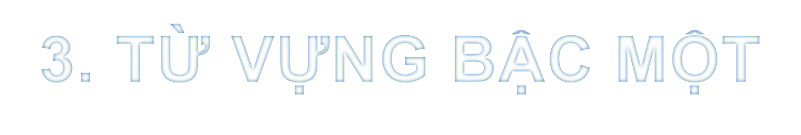

TỪ VỰNG BẬC MỘT

Thực hiện bởi Trường Đại học Công nghệ Thông tin, ĐHQG-HCM
18



Yêu cầu
- Chọn một đoạn văn miêu tả từ 7 đến 10 câu.
- Xác định từ vựng bậc một từ đoạn văn và các câu hỏi.
- Định nghĩa một vị từ để kiểm tra tính hợp lệ của một biểu thức
logic vị từ bậc một theo từ vựng đã xác định ở bước 2.

Từ vựng bậc một có nhiệm vụ:
- Xác định các tên hằng, hàm và quan hệ với số ngôi tương ứng
- Kiểm tra tính hợp lệ của một biểu thức.
Để xác định từ vựng bậc một, cần hiểu đoạn văn và nắm bắt một số tiền giả định theo đoạn văn đó.

Ví dụ: cho tri thức
bút(a).
sách(b).
có(nam, a).
Xác định chân trị của biểu thức: ¬∃X, mèo(X).
Theo suy diễn: quan hệ mèo(X) không tồn tại trong tri thức:
⇒ ∃X, mèo(X) = False
⇒ ∃X, mèo(X) = False
⇒ ¬∃X, mèo(X) = True (sai)

Các nội dung cần trình bày:
- Từ vựng bậc một.
- Phương pháp xác định biểu thức hợp lệ dựa trên từ vựng bậc một.



CÁC QUY TẮC NGỮ NGHĨA

PHÂN TÍCH CÚ PHÁP

Thực hiện bởi Trường Đại học Công nghệ Thông tin, ĐHQG-HCM
23

Yêu cầu:
- Phân tích tất cả dạng câu hỏi đã thu thập
- Xây dựng văn phạm cho tất cả câu hỏi đã thu thập.
- Xử lý đệ quy trái.
Lưu ý:
  - Áp dụng văn phạm của ngôn ngữ đang sử dụng.
  - Có thể đề xuất quy tắc riêng để đạt hiệu quả khi phân tích các câu hỏi đã thu thập.

Các nội dung cần trình bày:
- Cây cú pháp của mỗi câu, cùng với tập luật sản sinh đã áp
dụng cho câu đó.
- Kết quả tổng hợp tập luật sản sinh của tập câu.
- Kết quả khử đệ quy trái cho tập luật sản sinh tổng hợp.
- Kết quả phân tích các câu theo tập luật sản sinh tổng hợp.

4. CÁC QUY TẮC NGỮ NGHĨA

TỔNG HỢP QUY TẮC NGỮ NGHĨA

Thực hiện bởi Trường Đại học Công nghệ Thông tin, ĐHQG-HCM
26

Yêu cầu:
- Tham khảo các quy tắc ngữ nghĩa đã được trình bày.
- Đề xuất quy tắc ngữ nghĩa khác (nếu cần), phù hợp với cây cú pháp đã phân tích.
- Biểu diễn ngữ nghĩa với DRS theo biểu thức lambda.

Các nội dung cần trình bày:
- Danh sách từ trong từ vựng bậc một kèm biểu thức lambda
biểu diễn nghĩa của nó theo DRS.
- Danh sách luật sản sinh kèm theo quy tắc tính toán ngữ nghĩa tương ứng.
- Phương pháp xác định đồng sở chỉ ở mức câu.



CÀI ĐẶT VỚI PROLOG

TRI THỨC CHUNG

Thực hiện bởi Trường Đại học Công nghệ Thông tin, ĐHQG-HCM
29

Tri thức chung cần được thể hiện trên Prolog để suy diễn và trả lời câu hỏi. Tri thức chung được xác định từ:
- Đoạn văn.
- Tập câu hỏi được chọn.
- Một số tính chất và quan hệ giữa các vị từ. Tri thức chung gồm:
- Từ vựng bậc một: dùng để kiểm tra tính hợp lệ của biểu thức.
- Các vị từ: thể hiện nội dung đoạn văn.
- Tính chất và quan hệ giữa các vị từ: dùng để suy diễn.

Các nội dung cần trình bày:
- Biểu diễn từ vựng bậc một với Prolog.
- Biểu diễn tri thức từ đoạn văn bản với Prolog.
- Biểu diễn các quan hệ đối xứng và bắc cầu có trong tri thức từ đoạn văn bản với Prolog.
- Biểu diễn tri thức được mở rộng từ tri thức bài toán từ các tiền
giả định (không bắt buộc).

5. CÀI ĐẶT VỚI PROLOG

DỊCH CÂU HỎI SANG FOL

Thực hiện bởi Trường Đại học Công nghệ Thông tin, ĐHQG-HCM
32

sau:

Yêu cầu: dịch câu hỏi sang FOL theo trình tự
- Tách câu.
- Tách từ.
- Dịch câu hỏi sang DRS và giải quyết bài toán đồng sở chỉ.
- Dịch DRS sang FOL

Các nội dung cần trình bày:
  - Nghĩa từ vựng theo DRS với biểu thức lambda trên Prolog.
  - Quy tắc tính toán ngữ nghĩa với biểu thức lambda trên Prolog.
  - Xác định biểu thức lambda của mỗi câu trên Prolog.
  - Tính toán biểu thức lambda trên Prolog.
  - Tính toán biểu thức kết hợp DRS và xác định đồng sở chỉ ở mức
câu trên Prolog.
  - Tính toán biểu thức kết hợp DRS và xác định đồng sở chỉ ở mức văn bản trên Prolog.
  - Dịch DRS sang FOL.
  - Kết quả trả lời câu hỏi.

